1 декабря, среда

***Почитай новогодние истории***.

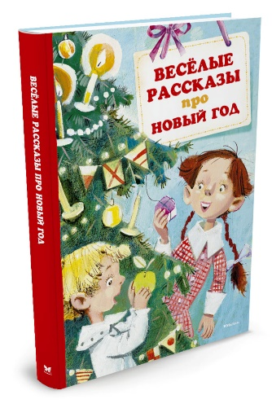

2 декабря, четверг

***Напиши письмо Деду Морозу.***

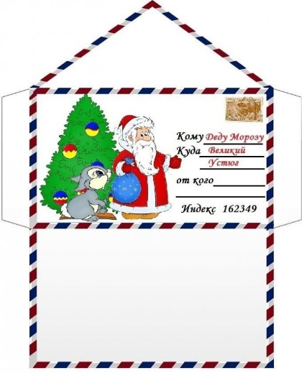

3 декабря, пятница

***Найди сладкий сюрприз***.



6 декабря, понедельник

***Выучи стихотворение о дедушке Морозе.***

**Целый год я не шалил  
И подарок заслужил.  
Я под ёлку загляну,  
Там его с утра найду.  
Это Дедушка Мороз  
Мне его туда принёс.**

7 декабря, вторник

***Пора вырезать снежинки*!**

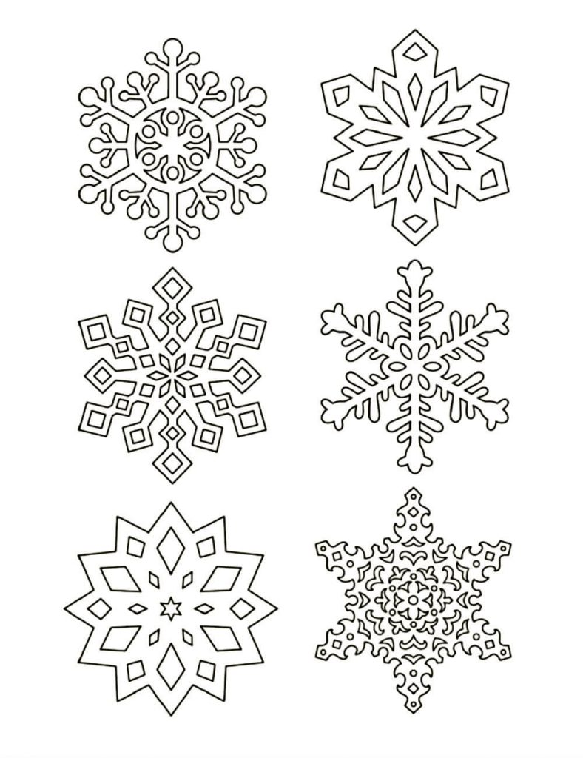

8 декабря, среда

***Отгадай новогодние загадки***

* Возле ёлки змейкой вьётся  
  Разноцветный хоровод –  
  Наступает праздник звонкий,  
  Он зовётся … *(Новый Год)*
* Кто под ёлочку положит  
  И планшет, и паровоз?  
  Кто желанья исполняет?  
  Добрый дедушка... *(Мороз)*
* Дед Мороз спешит на ёлку  
  Не с Танюшей и не с Шурочкой,  
  Не с обычной милой девочкой,  
  А со сказочной… *(Снегурочкой)*
* Подарю ему я шляпу.  
  Подмигнёт мне в тот же миг  
  Добродушный, круглолицый  
  Снежный друг мой … *(Снеговик) и другие..*

9 декабря, четверг

***Попробуй надуть мыльные пузыри на морозе.***



10 декабря, пятница

***Квест-игра « По следам Деда Мороза»***



13 декабря, понедельник

***Сделай игрушку на ёлку*.**

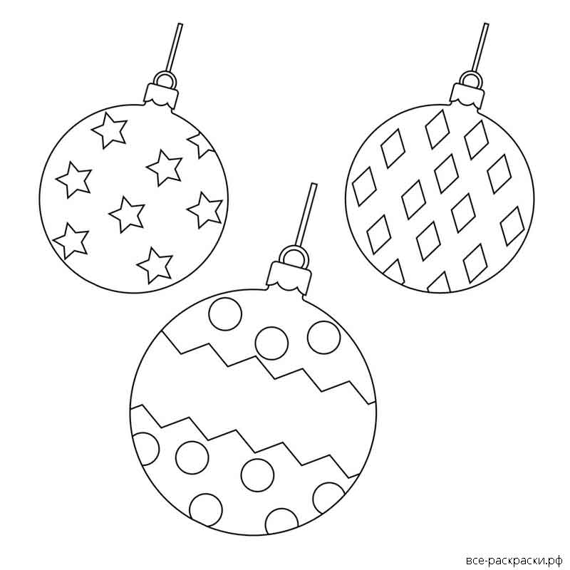

14 декабря, вторник

***Выучи стихотворение про ёлочку***

**У елочки нашей  
Прекрасный наряд —  
Шарики, бусы  
Повсюду висят.  
Звездочка светит  
И дождик блестит,  
Елочка наша  
Всех удивит!**

15 декабря, среда

***Укрась группу к празднику***



16 декабря, четверг

***День настольных игр***

***Давай поиграем в игры с зимними персонажами!***

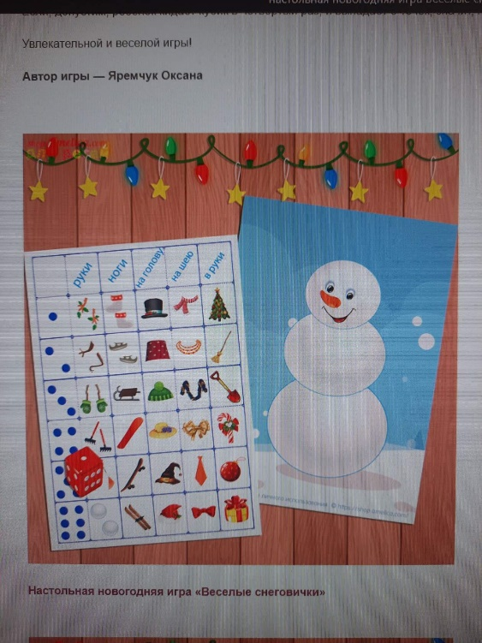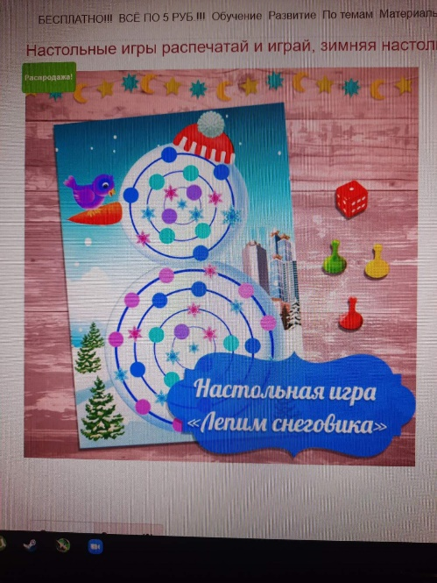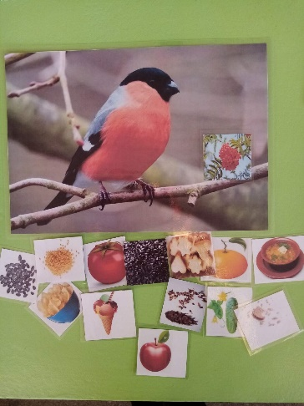

17 декабря, пятница

***Новогодняя дискотека***



20 декабря, понедельник

***Сделай поделку « Тигр»***

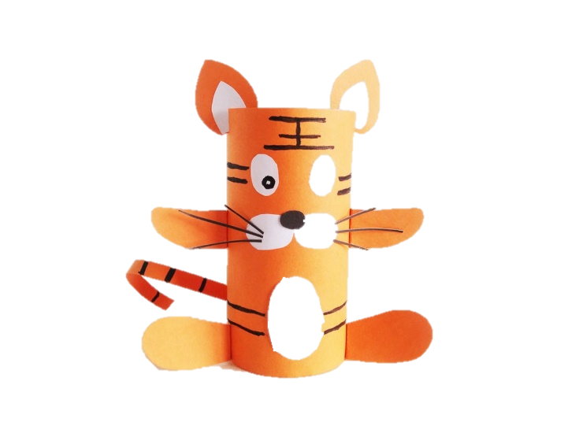

21 декабря, вторник

***Получи в подарок Большую Новогоднюю раскраску!***

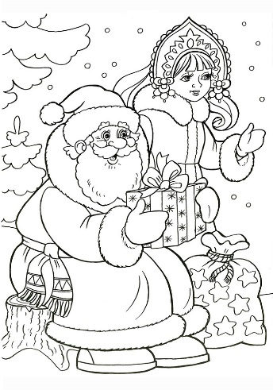 

22 декабря, среда

***Поиграй на прогулке в подвижную игру « Два Мороза»***

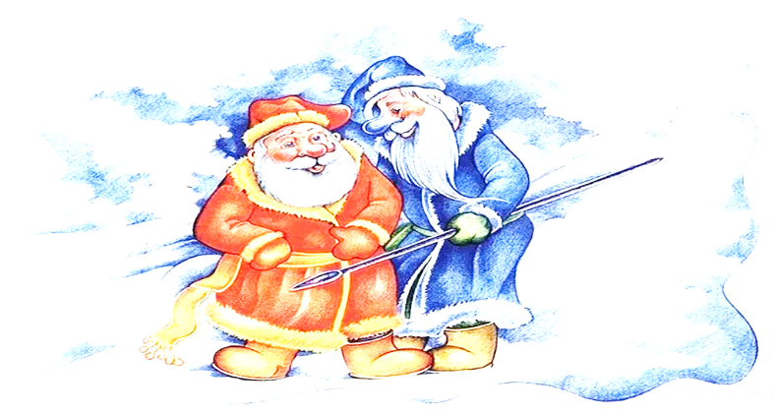

23 декабря, четверг

***Сделай ледяные игрушки для гирлянды***

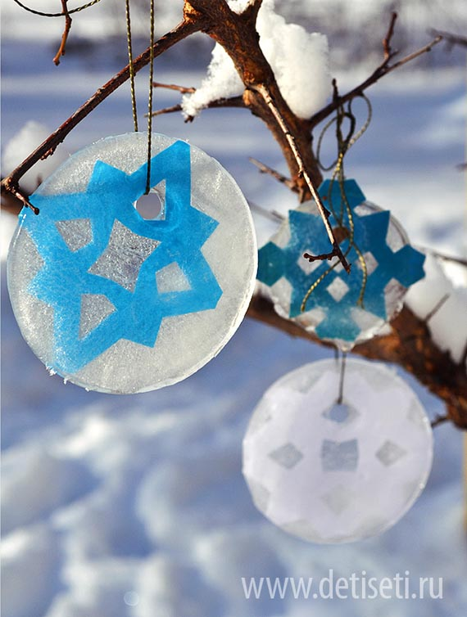

24 декабря, пятница  
***Посмотри новогодние мультфильмы!  
« Снеговик почтовик»***

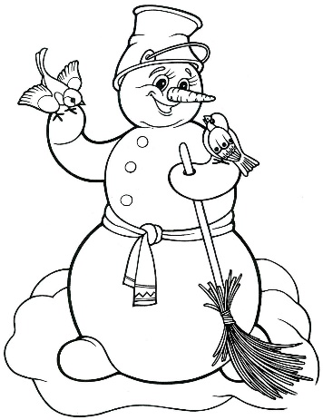

27 декабря, понедельник

***Спаси игрушки из ледяного плена***

28 декабря, вторник

***Испеки имбирное печенье***



29 декабря, среда

***Ура! Новогодний карнавал!***

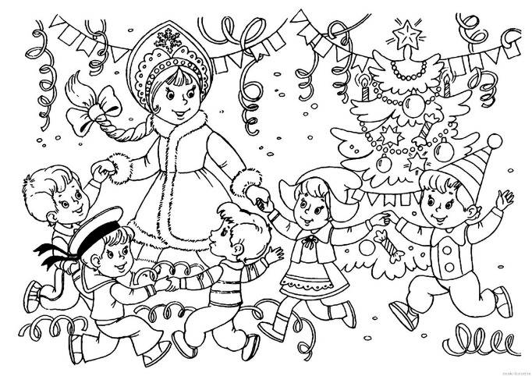

30 декабря, четверг

***Найди сладкие подарки на ёлке***

